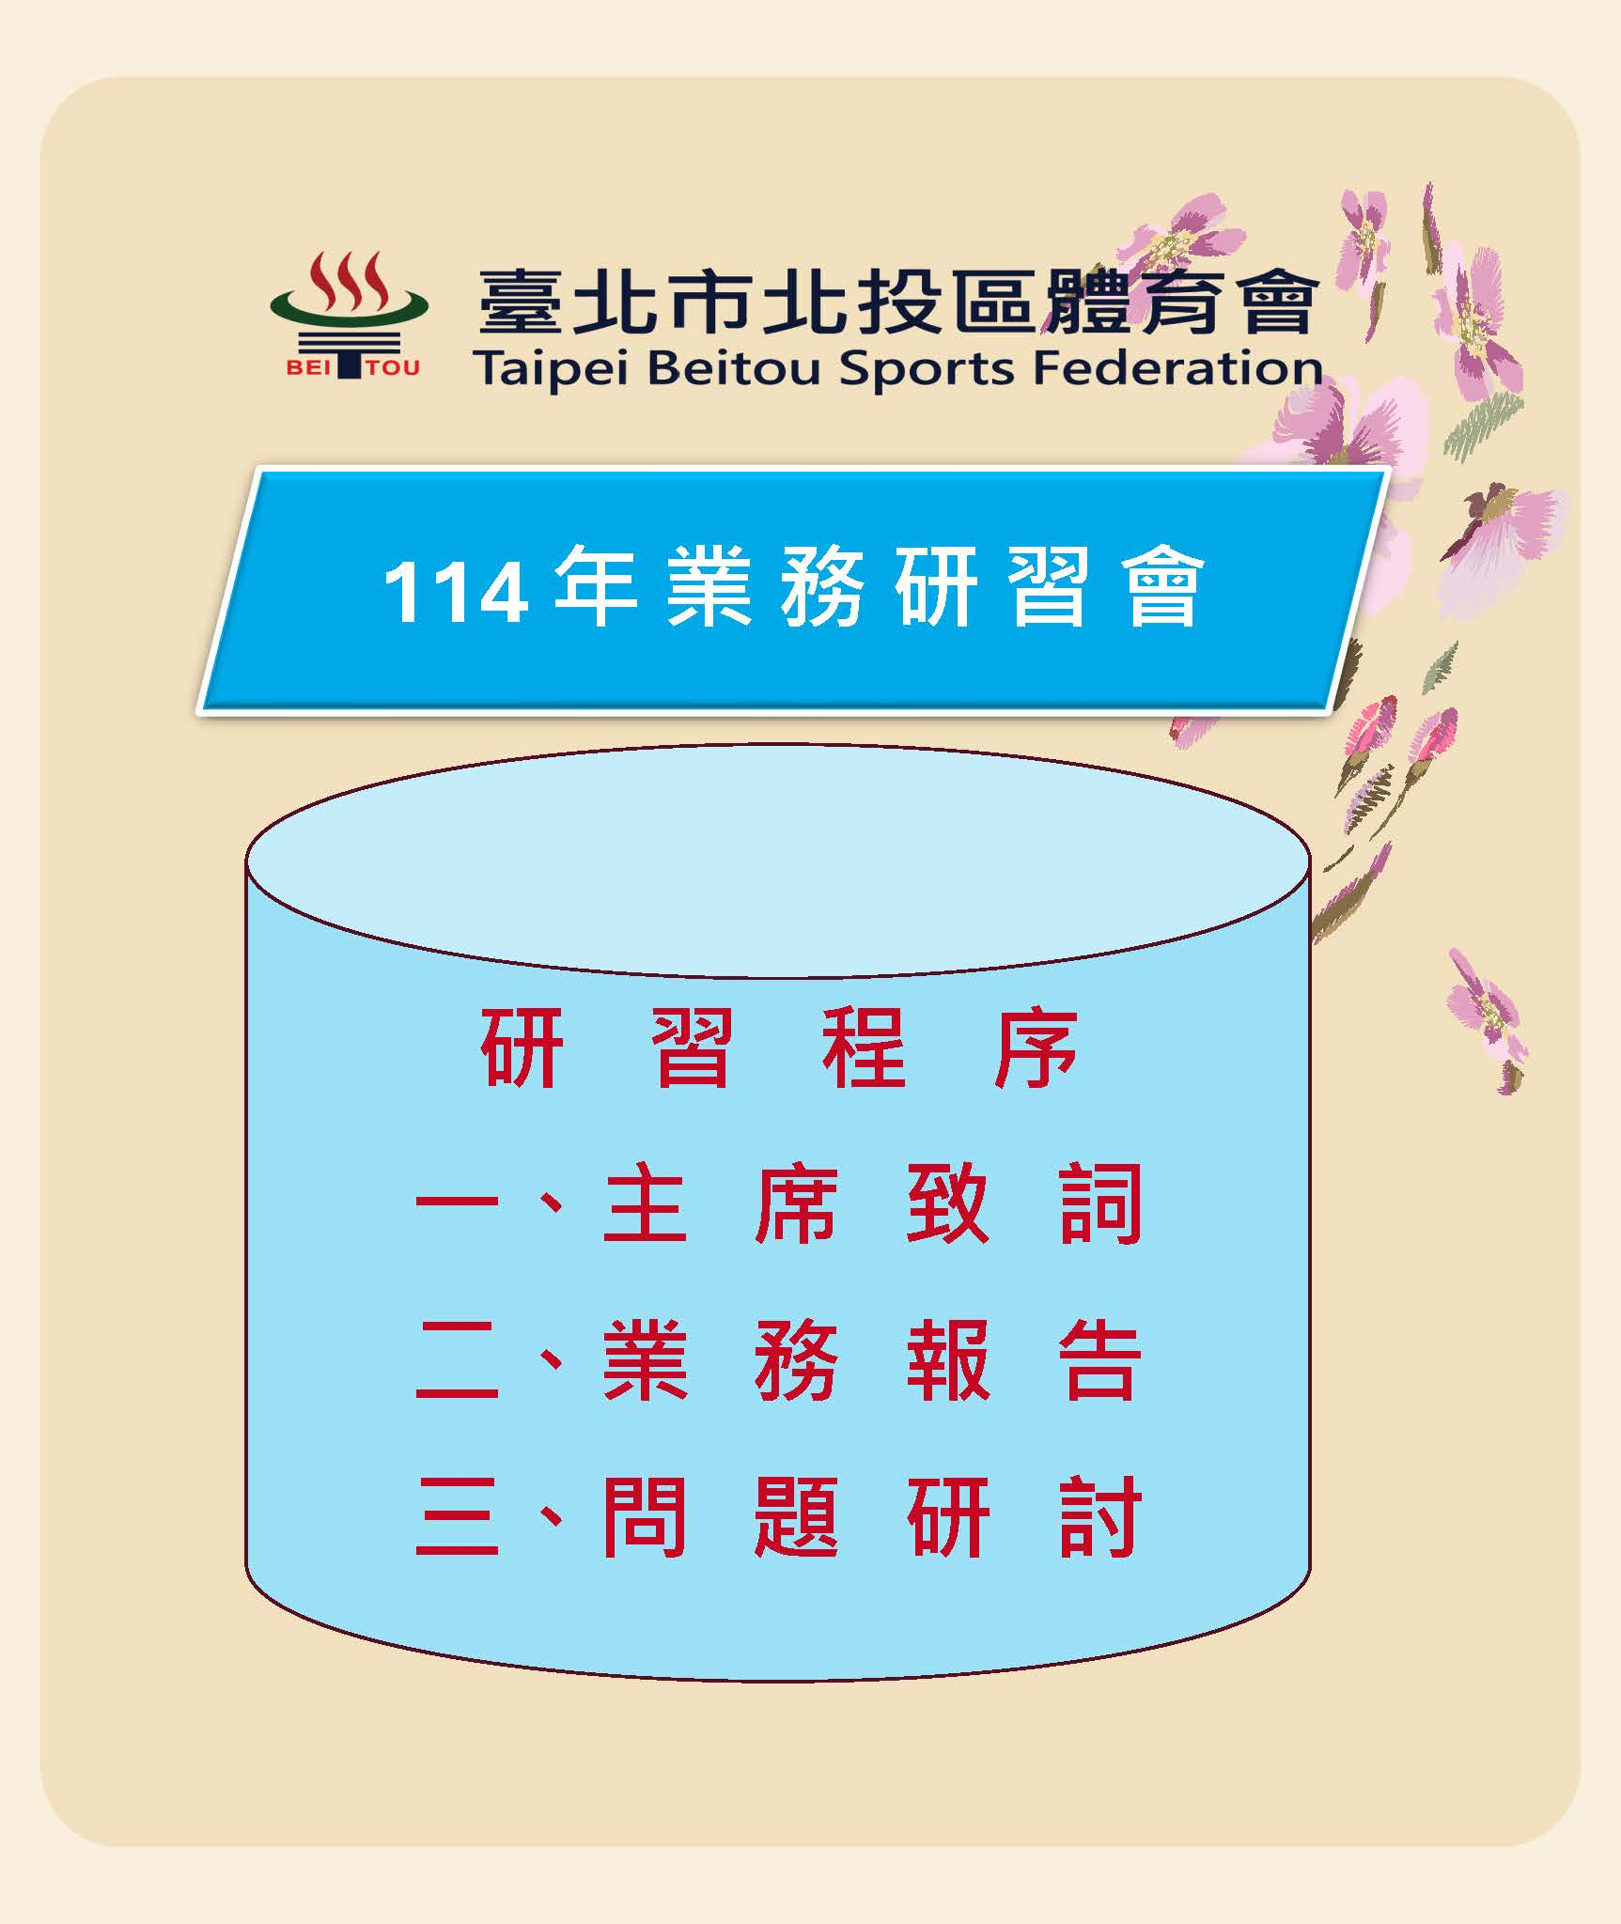
壹、臺北市體育團體辦理體育活動審查表
序號 | 評估  項目 | 評估指標 |  | 序號 | 評估  項目 | 評估指標
一 | 前次辦理情形(30) | (一)變更核定之時間、地點或計畫事項(3) | 無變更或有核備(3) | 三 | 活動  類型  (12) | (一)競賽活動(12) |  | 選手資格或組隊方式(0-2)
一 | 前次辦理情形(30) | (一)變更核定之時間、地點或計畫事項(3) | 活動辦理前2週內申報變更(2) | 三 | 活動  類型  (12) |  |  | 報名管道(0-3)
一 | 前次辦理情形(30) | (一)變更核定之時間、地點或計畫事項(3) | 活動辦理後申報變更(1) | 三 | 活動  類型  (12) |  |  | 合格裁判(0-2)
一 | 前次辦理情形(30) | (一)變更核定之時間、地點或計畫事項(3) | 活動辦理後申請補助(0) | 三 | 活動  類型  (12) |  |  | 比賽方式詳實度(0-2)
一 | 前次辦理情形(30) | (二)預算執行率(5) | 100%(5) | 三 | 活動  類型  (12) |  |  | 提供申訴渠道(0-2)
一 | 前次辦理情形(30) | (二)預算執行率(5) | 90-99%(3)
一 | 前次辦理情形(30) | (二)預算執行率(5) | 85-89%(2) | 三 | 活動  類型  (12) |  |  | 提供秩序冊(0-1)
一 | 前次辦理情形(30) | (二)預算執行率(5) | 80-84%(1) | 三 | 活動  類型  (12) | (二)研習、訓練、育樂或其他活動、線上類其他活動(6-8)
一 | 前次辦理情形(30) | (二)預算執行率(5) | 未達80%(0) | 三 | 活動  類型  (12)
一 | 前次辦理情形(30) | (三)參加選手數或隊數達成率(6) | 100%以上(6) | 三 | 活動  類型  (12)
一 | 前次辦理情形(30) | (三)參加選手數或隊數達成率(6) | 99-95%(5) | 三 | 活動  類型  (12)
一 | 前次辦理情形(30) | (三)參加選手數或隊數達成率(6) | 94-90%(4) | 三 | 活動  類型  (12)
一 | 前次辦理情形(30) | (三)參加選手數或隊數達成率(6) | 89-85%(3) | 四 | 活動  內容  (13) | (一)預計報名參加人數(7） |  | 301人以上(7)
一 | 前次辦理情形(30) | (三)參加選手數或隊數達成率(6) | 84-80%(2) | 四 | 活動  內容  (13) |  |  | 251-300人(6)
一 | 前次辦理情形(30) | (三)參加選手數或隊數達成率(6) | 79-75%(1) | 四 | 活動  內容  (13) |  |  | 201-250人(5)
一 | 前次辦理情形(30) | (三)參加選手數或隊數達成率(6) | 未達74%(0) | 四 | 活動  內容  (13) |  |  | 151-200人(4)
一 | 前次辦理情形(30) | (四)觀眾人次(2) | 201人以上(2) | 四 | 活動  內容  (13) |  |  | 101-150人(3)
 |  |  |  |  |  |  |  | 51-100人(2)
一 | 前次辦理情形(30) | (四)觀眾人次(2) | 50-200人(1) | 四 | 活動  內容  (13) |  |  | 50人以內、視訊化線上運動(1)
一 | 前次辦理情形(30) | (四)觀眾人次(2) | 49人以下(0) | 四 | 活動  內容  (13) | (二)天數(6) |  | 8天以上(6)
一 | 前次辦理情形(30) | (五)活動期程(4) | 依活動期程辦理(4)
一 | 前次辦理情形(30) | (五)活動期程(4) | 期程減少未達1日(3) | 四 | 活動  內容  (13) |  |  | 5-7天(5)
一 | 前次辦理情形(30) | (五)活動期程(4) | 期程減少達1日未達2日(2) | 四 | 活動  內容  (13) |  |  | 3-4天(4)
一 | 前次辦理情形(30) | (五)活動期程(4) | 期程減少達2日未達3日(1) | 四 | 活動  內容  (13) |  |  | 2天(3)
一 | 前次辦理情形(30) | (五)活動期程(4) | 期程減少逾3日以上(0) | 四 | 活動  內容  (13) |  |  | 1天(2)
一 | 前次辦理情形(30) | (六)活動保險(2) | 依規定投保保險(2) | 四 | 活動  內容  (13) |  |  | 半天、視訊化線上運動  (1)
一 | 前次辦理情形(30) | (六)活動保險(2) | 未完整投保保險(1) | 五 | 活動  計畫  (16) | (一)活動計畫詳實度(8) |  | 優(7-8)
一 | 前次辦理情形(30) | (六)活動保險(2) | 未投保保險(0) | 五 | 活動  計畫  (16) |  |  | 佳(5-6)
一 | 前次辦理情形(30) | (七)依限核銷(2) | 於30日內送件核銷(2) | 五 | 活動  計畫  (16) |  |  | 良(3-4)
一 | 前次辦理情形(30) | (七)依限核銷(2) | 逾30日送件核銷(0) | 五 | 活動  計畫  (16) |  |  | 尚可(1-2)
一 | 前次辦理情形(30) | (八)行政表現(6) | 佳(5-6) | 五 | 活動  計畫  (16) | (二)經費概算(8) |  | 優(7-8)
一 | 前次辦理情形(30) | (八)行政表現(6) | 良(3-4) | 五 | 活動  計畫  (16) |  |  | 佳(5-6)
一 | 前次辦理情形(30) | (八)行政表現(6) | 尚可(1-2) | 五 | 活動  計畫  (16) |  |  | 良(3-4)
一 | 第一次申請補助，無前例可循者，給12分 |  |  | 五 | 活動  計畫  (16) |  |  | 尚可(1-2)
二 | 提升本市效益(20) | (一)符合推展銀髮、婦女、幼兒、身障、原住民族運動(10) | 符合兩項以上或身障類運動(10) | 六 | 輔導訪視評比(9) |  |  | 特優(9)
二 | 提升本市效益(20) | (一)符合推展銀髮、婦女、幼兒、身障、原住民族運動(10) | 符合一項(7) | 六 |  |  |  | 優等(7)
 |  |  |  |  |  |  |  | 良好(5)
二 | 提升本市效益(20) | (一)符合推展銀髮、婦女、幼兒、身障、原住民族運動(10) | 未符合(4) | 六 |  |  |  | 尚可(3)
 |  |  |  |  |  |  |  | 前1年度有參加(1)
二 | 提升本市效益(20) | (二)優先推動種類(10) | 優勢(10) | 六 |  |  |  | 未參加(0)
二 | 提升本市效益(20) | (二)優先推動種類(10) | 次優(8) | 審查總分
二 | 提升本市效益(20) | (二)優先推動種類(10) | 一般(6) | 建議額度

貳、114年體育活動經費補助申請計畫書-範例
活動名稱 | 臺北市北投區第四屆成人樂樂棒球錦標賽
活動目的 | 為響應政府全民體育活動，推動以成人為對象之樂樂棒球比賽，擴增民眾休閒運動類型。
活動特色或亮點 | 專為成人設計具簡易性及趣味性之球類競賽活動。
活動地點 | 台北市迪化球場
是否為體育局場館 | 請選擇 ■是 否
指導單位 | 臺北市政府體育局
主辦單位 | 臺北市北投區體育會
承辦單位 | 臺北市北投區體育會樂樂棒球委員會
協辦單位 | (一)大中工程公司。  (二)愛普樂健身運動俱樂部。  (或無)
參與對象 | 請選擇 銀髮 ■男性 ■女性 □青少年 □幼兒 □綜合
參與區域 | 請選擇 ■本市 全國 國際
活動地點行政區 | 請選擇 中正區 ■大同區 中山區 松山區 大安區 萬華區 信義區 士林區 北投區 內湖區 南港區 文山區
體育局擔任 | 請選擇 ■指導單位 協辦單位 主辦單位 無
活動類型 | 請選擇 ■競賽活動 育樂活動 研習訓練
實體或線上 | 請選擇 ■實體 線上
運動類型 | 請選擇 水上(水域) ■球類 技擊 舞蹈 田徑 路跑/馬拉松 綜合賽會 民俗養身 ■其他(非亞奧) 其他(亞奧類)
運動分類 | 請選擇 競技類(亞奧運) ■全民類(非亞奧運)
報名手續 | (一)報名費：每隊2000元(含保險)  (二) 請將報名表寄到北投區體育會信箱：setis8888@gmai.com  (三)匯款銀行：台北第五信用合作社 帳號：0001384-0005478, 戶名：北投區體育會。
報名注意事項 | - 凡台北市市民均得組隊報名參加，(北投區市民優先報名)額滿截止。  - 報名請留領隊姓名、line id、手機號碼以利即時連繫。  - 請傳送匯款或轉帳戶名、帳號末5碼、隊名、匯款金額至體育會信箱以便核對。
活動行銷企劃 | (一)、透過本會社群網站渲染力快速散播發佈相關活動訊息。  (二)、於北投區體育會官網公布活動訊息。  (三)、印製海報公布於各里辦公處周知。
活動日期：不含場地布置及撤場日 | 114/04/20-04/21
實際活動天數 | 2天
活動天數詳細說明(日期、時間等) | 114/04/20-04/21，08：30-17：00。
活動計畫內容摘要(敘述至少兩百字) | 競賽規則：  (一)正式比賽：比賽採積分制，勝一場得2分、和局得1分、敗場得0分，積分相同時以：1.兩隊勝負關係，2.淨得分(總得分-總失分)較多者，3.總得分較多者，4.總失分較少者，5.兩隊抽籤決定。延長賽分數不採計，若有一隊沒收比賽，該隊成績不列入計算，另二隊比勝負關係。  (二) 判定勝負的比賽：  a、因下雨或日落等不得已的情況，比賽不能正常繼續進行時，若根據比賽規定已經超過實質比賽時間的話，主審在和壘審商量之後，可以用宣告判定比賽勝負的方式，來結束比賽。  b、關於用得分差來判定比賽勝負的方法，應根據大會規定進行。
報名管道  報名管道須多重，並e化 | (一)Line報名：ID btsp  (二)電話報名：0953-362-805 Abbie老師  (三)粉絲頁私訊:北運肌力與心肺指導班
選手資格或組隊方式  (非競賽活動免填) | (一)參賽選手年齡23-64歲，比賽當日選手檢錄時請攜帶身份證供查驗。  (二)每隊球員20名，各隊至少須有二名女性隊員。
比賽方式  (非競賽活動免填) | (一)初、複賽採單淘汰。  (二)決賽採雙循環。
是否提供秩序冊  此項是指核銷時提供秩序冊的方式 | 請選擇 ■提供紙本秩序冊 提供秩序冊電子檔 未提供秩序冊
裁判人員是否皆持有有效之A、B、C級裁判證 | 請選擇 ■是 否 本活動無裁判人員 其他
性騷擾宣傳文字內容 | 對他人性騷擾者，若觸犯刑法，將處二年以下有期徒刑、拘役或科或併科新臺幣十萬元以下罰金。如遭遇性騷擾事件，可撥打113保護專線尋求協助，或撥打110向事件發生地警察機關報案。
性騷擾宣傳管道及方式 | ■實施計畫 ■秩序冊 報名表 活動簡章 跑馬燈■活動官網 社群平台 其他
活動爭議申訴宣傳文字內容 | (一)申訴：請填具申訴說明書，述明申訴人姓名、申請訴內容，以書面方式向裁判委員會提出，並需附繳納保證金NT$2,000元整。申訴以裁判委員會判決為最終判決，經裁判委員會判決申訴無理者，得沒收其保證金。所有的申訴，應於比賽成績正式公佈後30分鐘內以書面方式向競賽組提出。  (二)比賽進行中，各運動員不得干擾裁判人員任務之執行。
活動爭議申訴宣傳管道及方式  (至少選擇一項) | ■實施計畫 ■秩序冊 報名表 活動簡章 跑馬燈 ■活動官網 社群平台 海報 其他
報名費退費機制宣傳文字內容 | 若遇天災颱風、地震，或是經由政府宣布停班、停課、不得群聚或教召等不可抗力之因素得向承單位申請辦理退費，惟須扣除20%手續費。若因個人因素，無法參加活動或比賽，則不予退費。
報名費退費機制宣傳管道及方式  (請至少選擇一項) | ■實施計畫 秩序冊 報名表 ■活動簡章 跑馬燈 活動官網 社群平台 海報 其他
環保減塑作為  (請至少選擇一項) | 不提供一次性瓶裝水，僅提供大型桶裝水供參與人員自行  備妥水瓶裝取飲用水。  ■不提供一次性塑膠餐具，請參與人員自行備妥環保餐具  ■不訂購一次性塑膠容器之餐點，餐點容器選擇可重複利  用之材質(如不鏽鋼、陶瓷等)。  其他
活動總經費 | 新臺幣172000元整(須與概算表一致)
申請本局補助經費 | 新臺幣50000元整(須與概算表一致)
其他單位補助金額 | 0
預估參賽(與)人數 | 男: 220 人，女: 20人
預估觀眾人次 | 男: 300 人，女: 120 人
預期成效(敘述至少兩百字) | (一)本項競賽為積極推展全民體育運動，不但可相互砌磋球技，提昇樂樂棒球技術水準，厚植臺北市樂樂棒球競爭力。  (二)透過比賽可讓更多民眾瞭解樂樂棒球，參與更多樂棒活動，追求正當休閒生活，達到運動健身之目標。

參、114年度 經費概算表
辦理單位:台北市北投區體育會
活動名稱:114年冬季花響鼓藝運動推廣班
辦理日期:2025年1月12日 至 2025年1月12日
辦理地點:大佳河濱公園
支出經費概算表
編號 | 項目 | 數量 | 單位 | 單價 | 小計 | 備註 | 申請補助
1 | 講師費用-內聘 | 3 | 節 | 2,000 | 6,000 |  | V
2 | 講師費用-內聘 | 3 | 節 | 1,000 | 3,000 |  | V
3 | 印刷費用 | 1 | 式 | 6,000 | 6,000 |  | V
4 | 裁判費用及工作費-工作費 | 6 | 人次 | 640 | 3,840 |  | V
5 | 器材費用-體育活動設備、運動訓練器材之租用費 | 1 | 式 | 30,000 | 30,000 |  | V
6 | 場地布置及行銷費用-舞台、音響等布置 | 1 | 1 | 8,560 | 8,560 |  | V
7 | 誤餐費用-午餐、晚餐 | 31 | 個 | 100 | 3,100 |  | V
8 | 場地布置及行銷費用-宣導品 | 31 | 份 | 150 | 4,650
9 | 運動防護員費用 | 1 | 日 | 1,600 | 1,600
10 | 交通費用-國內租車費 | 2 | 車 | 1,500 | 3,000
11 | 場地使用費 | 1 | 場 | 2,500 | 2,500
12 | 雜支 | 1 | 式 | 2,000 | 2,000
合 計 |  | 74,250

收入經費概算表
編號 | 項目 | 數量 | 單位 | 單 價 | 小 計 | 備註
1 | 體育局補助款 | 1 | 1 | 23,000 | 23,000
2 | 自籌款 | 1 | 1 | 51,250 | 51,250
合 計 |  |  |  |  | 74,250

肆、活動成果報告書
活動名稱 | 113年冬季養生白鶴氣功推廣班
主辦單位 | 臺北市北投區體育會
承辦單位 | 臺北市北投區體育會養生白鶴氣功委員會
指導單位 | 臺北市政府體育局
活動時間 | 113年10月26日 ( 08：00 - 12：00 )
活動地點 | 臺北市永明區民活動中心
參加對象 | 對氣功有興趣之民眾
參與人數 | 50人：( 男: 20人 ， 女: 30人 )
觀眾人次 | 男：45 ， 女56
當日活動內容辦理情況  （概述） | 此次研習班主要針對養生與氣功有興趣人士，研習前透過文宣品及社群網站廣宣，採電話與網路報名方式，研習當日參與活動共計50員參加。  研習第一堂課講師引領學員習練養生白鶴六式伸展，全員活絡身體，講師講解養生白鶴之氣功原理、源由、基本椿步動作要領及練氣法並示範。接續基本椿步訓練，以落實鶴拳紮根基本功夫，引導學員感受養生白鶴之基本拳架，學習呼吸吐納氣功與鶴拳的核心概念。第二堂講師深入淺出解說傳統武術與氣功之相關性。第三堂課講師演示養生白鶴氣功套路、核心訓練、雙人對練，說明氣功與身心健康之相關性。第四堂課三戰套路分組實作，最後由講師就學員實作中所發現之問題逐一解說、回答學員提問,並請與會人員回饋養生白鶴習練後之養生感受。  整個研習過程，白鶴拳資深武術家指導與教授，弘揚傳統武術及武德，並推廣養生白鶴為全民養生運動;講師盡其所能相授，將經驗所學融會貫通精湛呈現于課堂上，學員認真學習，適時發問並獲得解惑，與會人員均感受益良多。研習完畢，施以滿意度問卷調查，學員各項均多勾選相當滿意並回應講師教授相當專業精彩。
活動效益 | 習練養生白鶴氣功之效益：  (一)、促進血液循環達到末稍，提高心肺功能及含氧量；並且改變身  體質量與密度，活化細胞與神經，改善身體機能狀況，預防  疾病發生，可減少醫療資源浪費。  (二)、增強防禦力，提升敏捷度，達到強身健體，養生與防身的能  力。
檢討與  建議事項 | 參與活動成員大都為銀髪族，希望透過社群媒體擴大行銷範圍，廣拓各族群參與。
活動爭議申訴及報名費退費機制 | 無活動爭議申訴事件、未收取報名費用。
性騷擾防治  措施 | 課程中講師說明與宣導，並張貼文宣於教室牆面。
性騷擾防治措施  成果照片
  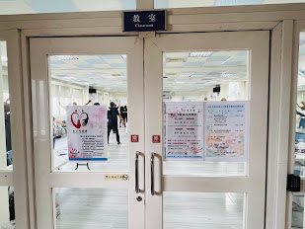  教室張貼性騷擾防治文宣 | 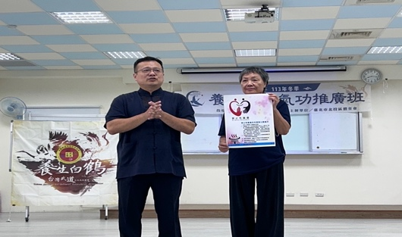  課程中性騷擾防治概念宣導
活動照片
  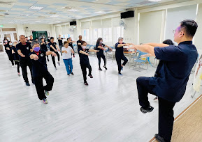  講師帶領養生經絡伸展 | 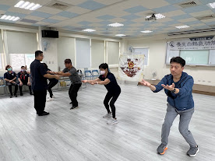  講師解說養生白鶴氣功基本功
  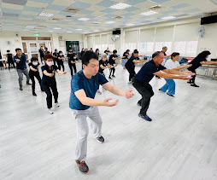  全員體驗養生白鶴氣功基本功 | 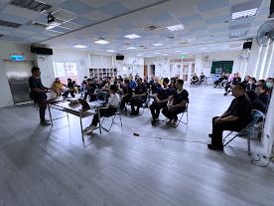  講師傳統武術之課室教學
  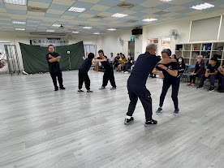  講師武術對練示範教學 | 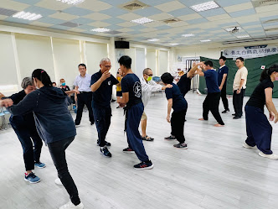  講師引導武術對練相互切磋
  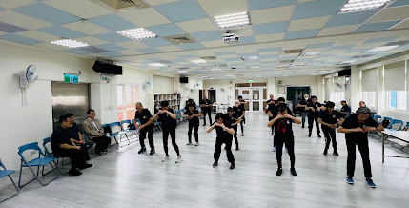  鶴拳三戰套路分組實作 | 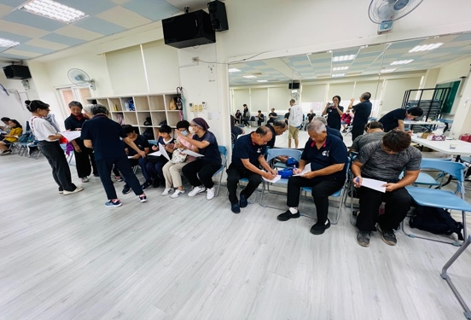  團體回饋與填寫滿意度問卷
  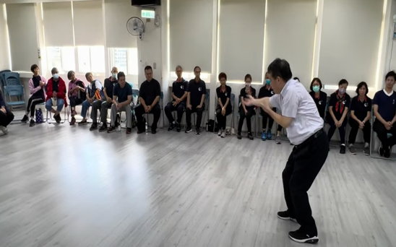  武術專家鶴拳套路示範 | 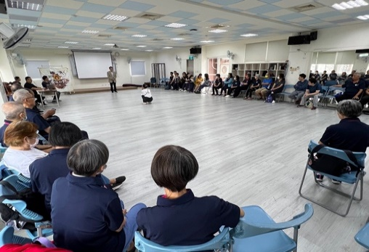  團體回饋與心得分享

伍、收支結算表
實際支出明細表
編號 | 項目 | 單價 | 數量 | 金額 | 體育局  補助金額 | 說明
1 | 裁判費用及工作費-工作費 | 1,280 | 6 | 7,680 |  | 3人*2天=6人
2 | 裁判費用及工作費-裁判費 | 400 | 66 | 26,400
3 | 保險費用 | 2,512 | 1 | 2,512 | 2,500
4 | 誤餐費用-午、晚餐 | 16,000 | 1 | 16,000 | 16,000 | 3/9：100元*44人*2餐=8800  3/10：100元*36人*2餐=7200
5 | 印刷費用 | 6,000 | 1 | 6,000
6 | 場地布置及行銷費用-舞台、擴音設備等布置 | 8,000 | 1 | 8,000
7 | 器材費用-消耗性運動繼材或用品之購置 | 150 | 96 | 14,400 | 6,000 | 比賽用球
9 | 獎盃費用-獎牌、獎盃、獎品 | 125 | 96 | 12,000 | 4,300 | 獎品(網球)：  冠軍10人*4桶+亞軍8人*3桶+季軍8人*2桶+殿軍10人*1桶=90桶*150=13500  需以一箱24桶購入
10 | 場地布置及行銷費用-宣導品 | 200 | 80 | 16,000
11 | 運動防護員費用 | 1,600 | 2 | 3,200
12 | 雜支 | 1,456 | 1 | 1,456
總 計 |  |  |  | 113,648 | 28,800

陸、公益場次申請單：
使用北市12區運動中心須於活動前2周報送公益場次申請到體育會，再呈報體育局核可。
臺北市北投區體育會公益場次申請單
申請單位  名稱 | 台北市北投區體育會 | 申請人/  聯絡電話 | 譚瑞茂  0928-833842
活動名稱 | 114年春季肌力與心肺訓練研習班 | 租借場地 | 北投運動中心102教室
租借日期 | 114/2/21 | 租借時間 | 09：00 - 12：00
申請單位  屬性 | □臺北市政府所屬各機關  ■體育團體  □公益團體  □其他 | 活動性質 | ■公益體育活動  □藝文活動  □民政活動  □其他
參與對象  是否收費(註) | □是， 收費方式  ■否 | 本局是否為主、協辦單位(註) | ■是，指導單位  □否
是否申請其他單位補助場地費用 | □是， 機關名稱  ■否 | 參與對象是否為特定成員 | □是(請檢附相關名單)  ■否
活動內容  概述 | - 暖身運動  - 墊上核心-脊柱活動訓練  - 柔軟度、身體活動度訓練  - 上肢柔軟度訓練-肩背部伸展  - 下肢訓練-彈力帶臀中肌訓練  - 其他說明：檢附113年春季肌力與心肺訓練研習班計畫書、經費概算表
申請單位  核章 | 填表日期： 114 年 02 月7 日
中心檢核欄位
申請  公益場次 |  | 中心核章 | 檢核日期： 年 月 日
註：本市各運動中心配合臺北市政府所屬各機關與各體育或公益團體等，舉辦之公益體育、藝文、民政等活動，倘提供免費使用場館及其設施設備，且活動為未收費性質，原則可列入公益場次之認列，惟倘係政府機關外之單位辦理有收費性質之活動，則以本局作為主協辦單位者，方可列入公益場次之認定。

柒、體育團體申請體育局掛名活動及使用場地申請單
使用體育局場館或河濱運動公園須於活動前2周報送體育會再呈報體育局核可
臺北市體育團體申請體育局掛名活動及使用場地申請單
本局113年 月 日北市體輔字第 號通過
申請單位  名稱 | 臺北市北投區體育會 | 申請人/  聯絡電話 | 譚瑞茂/ 02-28228189
活動名稱 | 114年臺北市北投區第四屆理事長盃樂樂棒球錦標賽 | 使用場地 | 臺北市迪化球場
使用日期 | 114年3月1日 | 使用時間 | 早上08:00分~下午17:00分
活動性質 | ■中正盃、青年盃或區體育會年度體育活動 □其他體育活動
預估參與人數 | 男：___156___，女：___24___，總計：___180___
本活動是否收費 | ■否  □是，每人(隊)__________元，總計(預估)__________元
本活動是否向體育局申請經費補助 | □否 是  □申請中  單位名稱__________，金額__________元  ■已核定  單位名稱：臺北市北投區體育會，金額：36,800元
本活動是否向其他單位申請經費補助 | ■否 □是  □申請中  單位名稱__________，金額__________元  □已核定  單位名稱__________，金額__________元
本活動收入扣除支出是否有盈餘 | ■否 □是  活動總經費_147,950__元  (預計支出_147,950元，預計收入_47,950__元，預計盈餘10,000元)
申請單位  核章 | 填表日期： 年 月 日
體育局檢核欄位(由體育局填列)
體育局  審核事項 | □活動切中市政議題，符合業務內容  □活動參與對象為全體市民  □活動舉辦地點為臺北市 (但經體育局專案核准者，不在此限)  □活動不可涉及商業利益  □符合掛名層級之權利義務
體育局  擔任角色 | 審核結果：  □共同主辦單位 □協辦單位 □指導單位  □不掛名，不符理由：
科室核章 | (承辦人)  檢核日期： 年 月 日

捌、訓練、推廣(研習)課程表
時 間 | 課 程 內 容(綱要) | 授課老師
14:00~14:30 | 報到 | 活動組
14:30~15:20 | 1.靜心暖身伸展、肌耐力訓練  2.基本打擊姿勢動作講解  3.基礎律動，雙手交錯打擊變化  4.配合腳步律動協調性練習 | 講師:蕭如彣  助教:林鼎傑
15:25~16:15 | 動作講解與學員實作：曲目-飛翔  1.段落動作口訣  2.動作講解與學員實作：融合身體  律動協調練習 | 講師:蕭如彣  助教:林鼎傑
16:20~17:00 | 1.分組組成果演示  2.團體討論及回饋  3.團體照 | 講師:蕭如彣  助教:林鼎傑

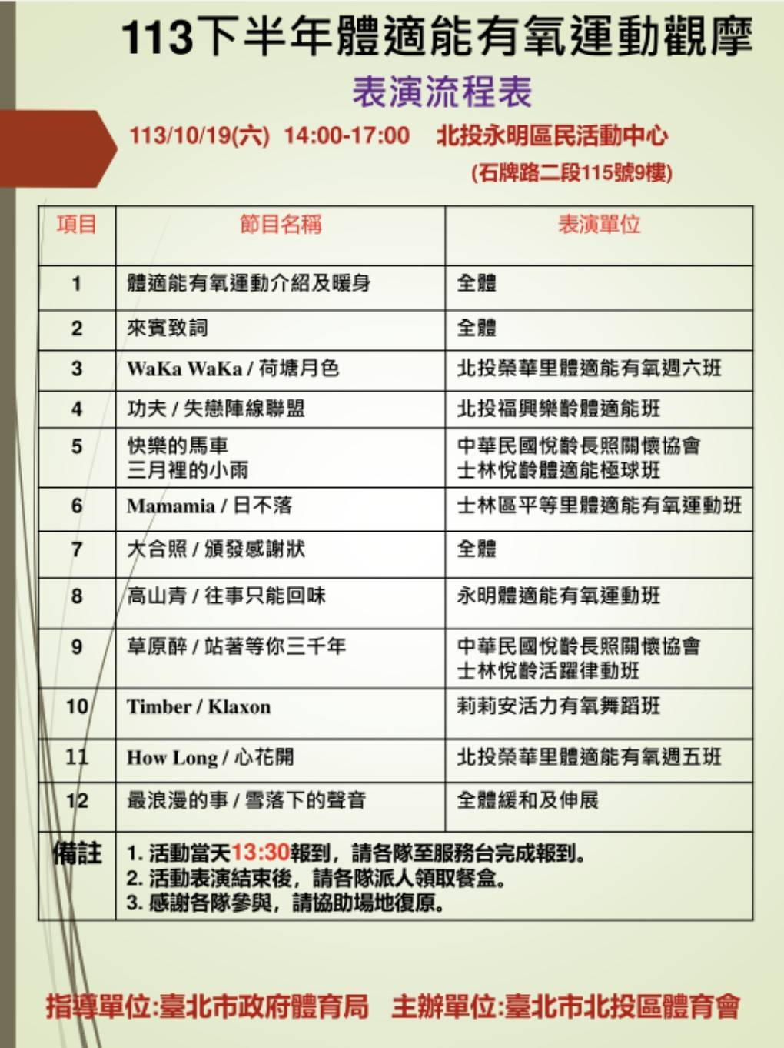
玖、觀摩、育樂活動流程表
拾、113年體育活動所見問題：
一、活動保險方面：
1、單項活動忘記保險1項，於活動中途才投保3項。
2、太接近活動日期才投保，核銷時尚收到保單，影響核銷作業時效
2項。
3、辦理投保未繳保費，致保險公司催繳1項。
4、活動日期或場地已更改，保單日期或場地未配合更改1項。
二、秩序冊內容：
1、封面上活動日期與內頁活動計畫書日期不一致。
2、參賽人員名冊與成果報告人數不一致。
3、計畫書內獎勵辦法與實際頒獎獎項不一致。
4、競賽規程未載明賽制或賽制錯誤(雙打單人記分制)。
三、活動宣傳方面：
大部分單項活動前行銷宣傳欠積極，未能運用網路媒體（網站、
FB、Ｌｉｎｅ）、海報或里辦公處宣傳。活動後未於網路媒體發
佈活動花絮。
四、滿意度調查方面：
年度核銷中僅養生白鶴、花響鼓運動、女性健身運動、體適能有
氧運動、國術、槌球街舞運動委員會完成活動滿意度調查報告。
五、變更或調整活動時日、地點：
113年度申辦活動總計85項，申請變更日期、時間、地點的活動計17項，佔活動總數20%。
六、申請與核銷作業：
1、部分單位未按體育會規定時程提送申請案。
2、活動計畫申請案、核銷案仍沿用舊格式。
3、活動成果報告書內容空洞，未能記載當日活動實況。
4、活動照片未附說明。
5、成果報告書缺活動效益。
6、講師與工作人員印領清冊未分別造冊。
7、研習或推廣班課程表與成果報告活動日期、時數不符；課程
表未寫明講師或日期、時間；研習課程表節數與收支結算表講
師時數不符。
8、收支結算核銷之保險費仍寫概算金額，未以實際保費金額核銷
9、活動現場未張貼或宣導性騷擾防治法。
10、申請補助之獎盃、獎品、器材數量、金額不符核銷規定，且
未檢附全數照片佐證。
12、活動成果報告書之參賽(與)人數，含納裁判、講師、工作人員
肆、改進作法：
一、各單項至少應在辦理活動前半個月先檢視是否完成該項活動之保險，以免漏失投保時機，活動日期、地點如有變動，須提請保險公司變更。
二、競賽類之賽制、賽程與獎項請依秩序冊內之規定辦理，避免
發生核銷項目、競賽內容不一情事。
三、成果報告書中當日活動概況，請依具體記述活動實況，所附照
片須加說明。
四、運動課程課程表內容包含活動日期、時間、課程進度(內容)、講
師(助教)姓名、活動地點等項目。
五、競賽類獎項及金額須依支給標準支應，器材類等消耗品申請補助金額須與實際消耗量相當，避免浮報費用。
六、競賽類頒發之獎項須與秩序冊內獎勵規定之獎項一致。
七、活動成果報告書之參賽(與)人數，以參與比賽或參加研習人員計
算對象。
九、辦理各項活動現場須宣導防治性騷擾規範並於現場張貼性騷擾防
治宣導資料，核銷時須檢附防治性騷擾宣導照片。
十、請單項開設FB、Line群組，增加行銷宣傳管道，以有效觸及目
標族群以增加參與者。

